2,99 % (500) PARTICIPACIONES SOCIALES EN “**NATURAL MAGNESIUM, S.L.**” (antes PROMOCIONES TALITSA SEIS, S.L.)

. Localización: Ronda Pueblo núm. 27, (45790), Quero, Toledo.

. Fecha inicio – Fecha fin:

. Precio de salida – No sujeto a precio mínimo

. Valor de tasación: 60.101,21 € (según inventario de bienes y derechos concurso don Carmelo Baillo Corrales)

. Tipo de inmueble: Otros

. Cantidad: 100 % participaciones sociales

. M2 construidos: 0

. M2 útiles: 0

. Descripción:

2,99 % (500) participaciones sociales de la sociedad “**NATURAL MAGNESIUM, S.L.**”

. Documentación disponible *:

* Informe Axesor NATURAL MAGNESIUM, S.L. (3 de marzo de 2015)
* Informe Axesor PROMOCIONES TALITSA SEIS, S.L. (3 de mayo de 2012)
* Modelo 200 ejercicio 2015

* Soporte documental recabado en la fase de liquidación como complemento a lo establecido en el Informe adjunto.

* Escritura de ampliación de capital social de 8 de enero de 2008 (otorgada ante la Notario doña Mª Teresa Santiago Godos, protocolo 14)
* Balance de situación ejercicio 2007
* Cuenta de PyG ejercicio 2007

NOTAS:

La Sociedad fue constituida el 19 de septiembre de 1997 ante el Notario Madrid Don Víctor Manuel Garrido de Palma del ilustre Colegio de Madrid; con el Nº 1962 de su protocolo. Figura inscrita en el Registro Mercantil de Toledo al Tomo 1357, Folio 193, Hoja TO-25698.

El capital social asciende a 100.669,51 Euros, dividido en 16.750 participaciones nominativas con un valor nominal de 6,01012 Euros cada una de ellas.

Consta en la inscripción 4ª del Registro Mercantil, practicada el día 10 marzo de 2008.

Según información facilitada por el concursado, el capital social se distribuye de la siguiente forma:

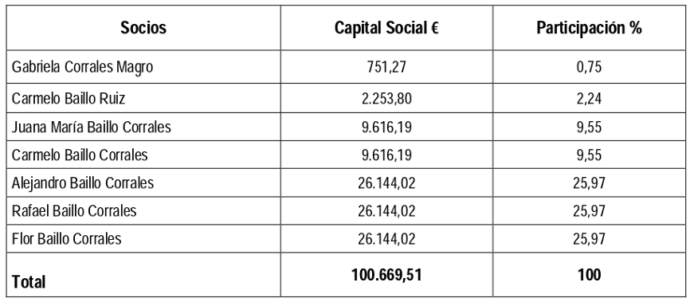

Sin embargo, de la documentación facilitada por el propio concursado, consistente en escrituras públicas de constitución de la sociedad de 19 de septiembre de 1997; de cambio de domicilio social, renuncia y nombramiento de Administrador Único, de 24 de noviembre de 1997; y de dos ampliaciones de capital social, de 15 de julio de 2004 y 8 de enero de 2008; resulta su condición de socios, pero no el número de participaciones ni el porcentaje de participación de cada uno de ellos en el capital social.

Don Carmelo Baillo Ruiz, desde el 1 de octubre de 2007, es el Administrador Único de la sociedad, según consta en la inscripción 3ª del Registro Mercantil practicada el día 3 de enero de 2008.

Promociones Talitsa Seis, S.L. es propietaria de la siguiente finca, en virtud de ampliación de capital llevada a cabo el día 15 de julio de 2004, documentada mediante escritura pública otorgada ante Notario de Madrid, Don Ramón Luis Aparicio Núñez, con número 911 de su protocolo, e inscrita en el Registro Mercantil de Madrid, al Tomo 12.429, Folio 107, Hoja M-197738, inscripción 4ª:

“*Urbana.- Edificio destinado a almacén, en Quero, sito en la Ronda del Pueblo, número 27, ante Camino de la Estación número 1. Tiene una superficie, según el Catastro, de 2.106 metros cuadrados y una superficie construida de 989 metros cuadrados. Linda: derecha entrando, finca con referencia Catastral 8332506 VJ7783S, de comunidad de propietarios; izquierda, finca de referencia Catastral 8332508 VJ7783S, propiedad de la SAT número 1176 denominada Las Nieves; fondo, zona rústica; y frente, calle de su situación. Referencia Catastral: 8332507 VJ7783S 0001 ER.*

*Inscrita en el Registro de la Propiedad de Quintanar de la Orden, al Tomo 1295, Libro 70, Folio 21, inscripción 1ª, finca número 8580.*”